氿上云计价电力招投标专版使用注意事项

重点提示：氿上云计价电力招投标专版充分满足国网ECP平台招标跟投标事宜。
投国网的标必须通过国网ECP 平台，基本流程如下：
- 先购买UK
- 然后在ECP上下载一个客户端
- 通过UK登录后，购买标书，并将标书是.ZYZB后缀名文件通过投标工具转换为EXCEL格式清单
- 进入氿上云计价电力招标投标专版，对清单组价套定额，并生成标准电力清单EXCEL表格，且导入到投标工具，进行符合性检查，查验通过，一并将商务标、技术标转入国网ECP
- 最后评标专家进入评标系统进行差异分析。

氿上云计价电力计价软件，整合招投标预结算审计等功能，该软件结合2013电力定额35KV~220KV输变电工程量清单及国网45号文为计价依据研制而成，完全满足：
- 变电站招投标工程量清单规范表格模板
- 电缆线路招投标工程量清单规范表格模板
- 光缆线路招投标工程量清单规范表格模板
- 换流站招投标工程量清单规范表格模板
- 架空线路招投标工程量清单规范表格模板
- 接地极极址工程招投标工程量清单规范表格模板
- 通信站招投标工程量清单规范表格模板
- 全费用表、预算审计等相应配套表格。

氿上云计价电力招投标软件操作最基本流程：
- 新建工程
- 选择工程类型：这个环节非常关键，对输出国网规范电子招投标表格有直接的影响，根据工程属性，认真选择，是建筑类，就在建筑类里选择，是安装类，就在安装类里选择，万不可选错。
- 导入清单，分部分项对清单进行组价，套组换调、主材、设备等；
- 措施项目：单价措施、总价措施
- 其他项目：暂列金、专业工程暂估价、施工总承包服务费、招标代理费等。
- 其他费用，该费用在表格输出时，费用自动并入其他项目里。
- 调市场价：给定当前工程人材机的市场价格，包括根据标书勾选暂估价、甲供材等。
- 取费，确定规费及造价总计。
- 表格输出-电力清单规范表格-批量导出跟国网ECP平台要求一致的EXCEL表格，即可上传投标工具检查，并上传国网ECP平台。表格输出的表样除了招投标表格，还有全费用表、预算审计表、普通预算书等电力常用表格。
具体操作方法如下：
- 新建工程：
1.1、新建单位工程名称
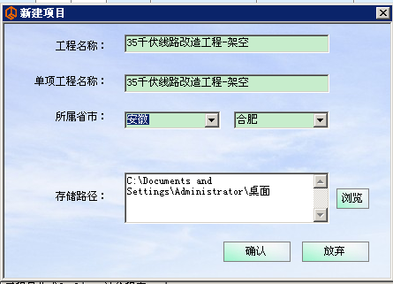
1.2 如果是建筑，请选择如下：
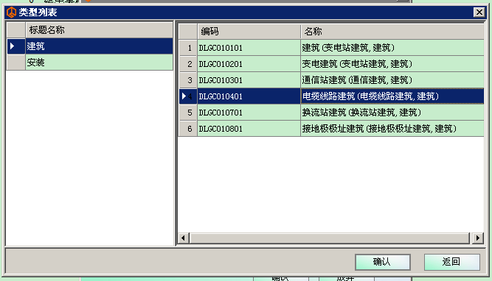

1.3 如果是安装，请选择如下：
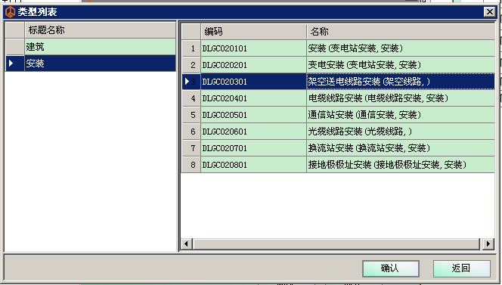

1.4 如果想新建多个单位工程，请在工程树管理上，鼠标右键，如图：
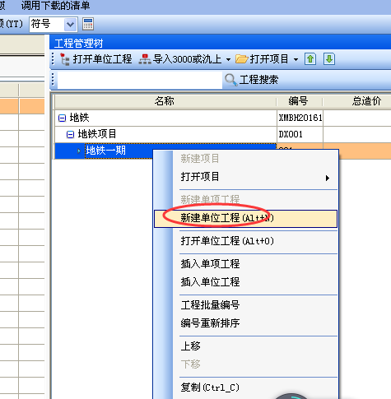

1.5 等所有的单位工程名称建好，如果招标方发了EXCEL文件，请点击接收EXCEL的按钮，将电子表格导入软件中，省去输入清单的过程。

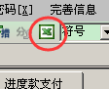

1.6 选择要导入工程量清单，其对应的文件
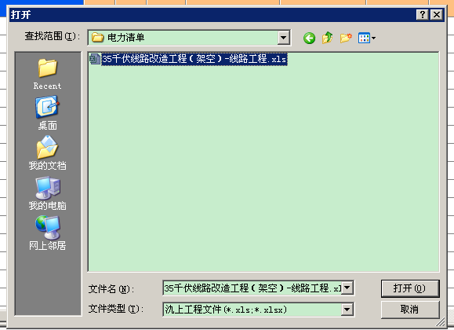

1.7 首先要匹配要导入表格的表头，表头必须保持一致，确定即可。
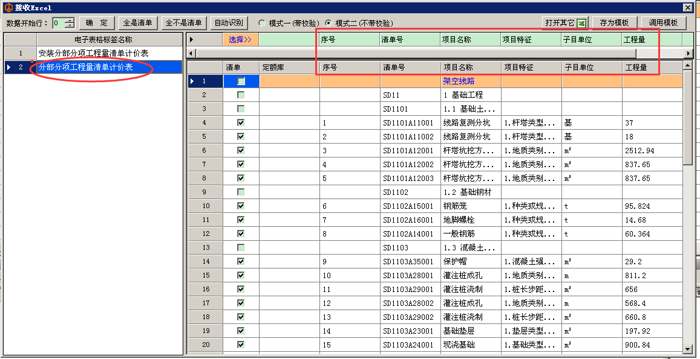

1.8 将清单导入氿上云计价软件里，自动进入分部分项里界面，如下图：
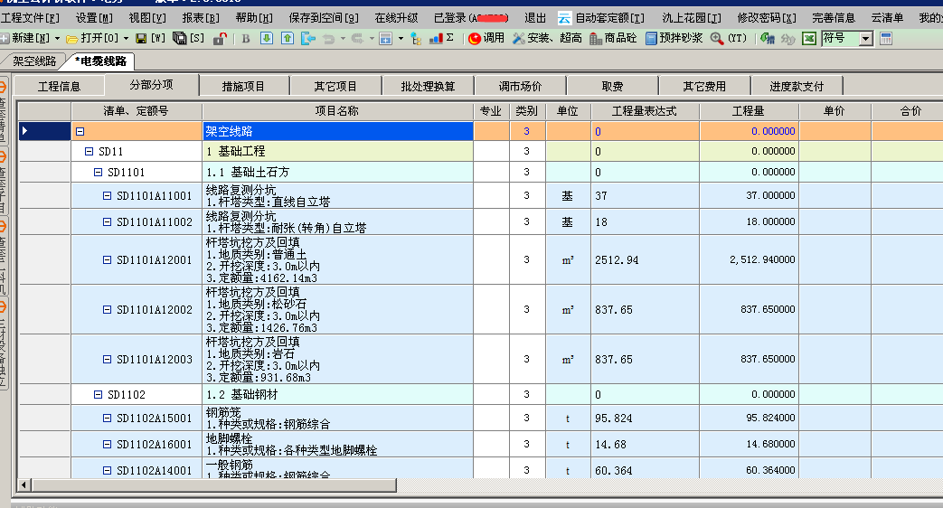
1.9 套定额组清单，可以直接根据定额选套，也可以用氿上云计价的云套功能，根据清单项目及项目特征描述，自动套定额，如此以来，方便快捷，大大提高工作效率，云套之后，再根据企业自身情况，对相应项目做符合企业自身情况的调整。

1.10 套组换调过程中，如果涉及到工料换算、独立费、设置工程或清单类别、该清单取费，分别的做法如下：

1.10.1 工料换算：可以对该定额子目进行增删改操作以及工料机含量、单价等，根据电力45号文要求，如果一般计税法，均按除税价计算造价，如下图
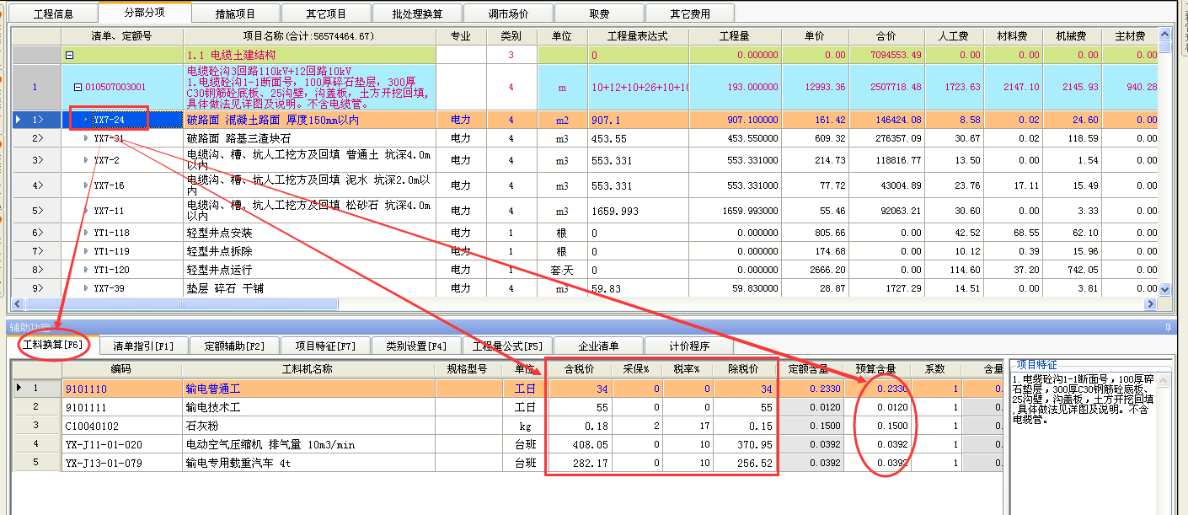

1.10.2 如果想暂估主材或暂估设备或者估独立费，请注意软件屏幕的左侧，有个“独立费”，操作人员在使用独立费时，如果工程以一般计税法计税时，点一下除税价，即可输入对应价格，系统自动以除税价计算，如下图：
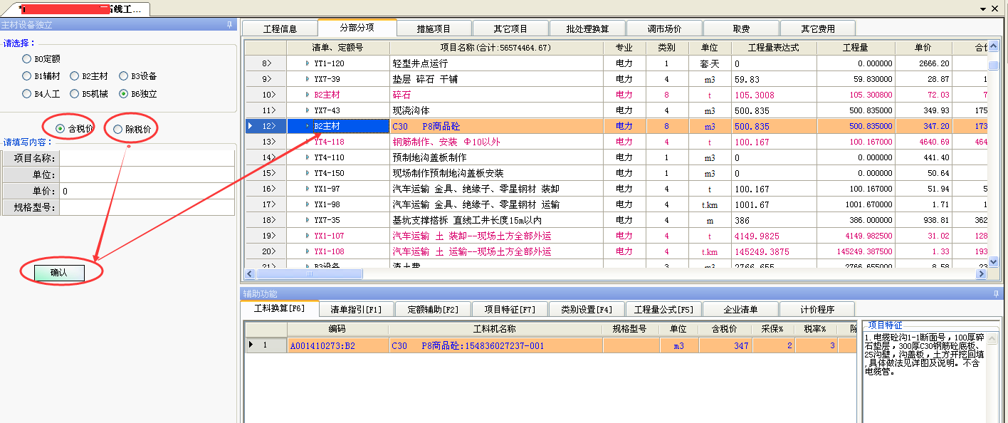

等所有的清单全部组价完成，需要对各清单下对应子目进行类别设置，以便确定对应工程类别的“管理费”、“利润”、“材机费调整”、“地区性工资性津贴”、“地区性人调费率”具体费率值，注：如果暂估的项目，比如主材、设备、独立费等费用，不取管理费、利润等，对应费率一律设置为独立费，类别号为8，对应费率为0

1.10.3 类别设置：关于管理费、利润、地区性人调的处理方式，点开类别设置，系统自动会弹出该清单或定额对应的类别对应的费率，该费率根据2016【45】号文件，已经做了调整，操作人员根据使用需要，允许二次调整，直接调整对应费率值即可。

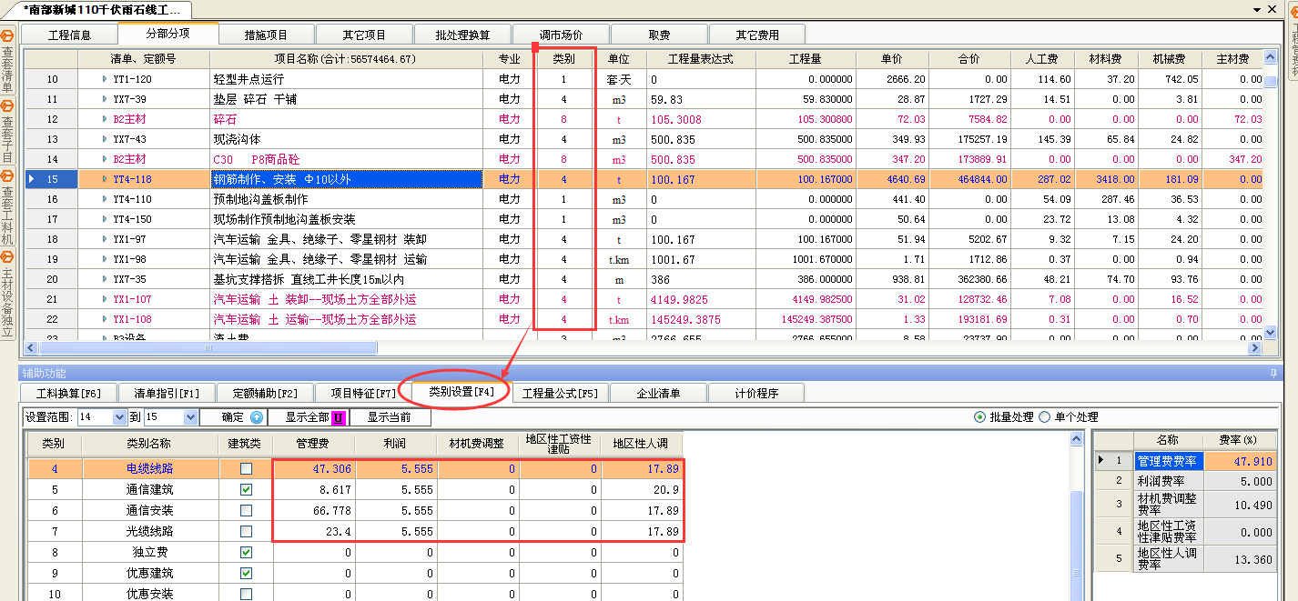

1.10.4 建筑的计价程序：
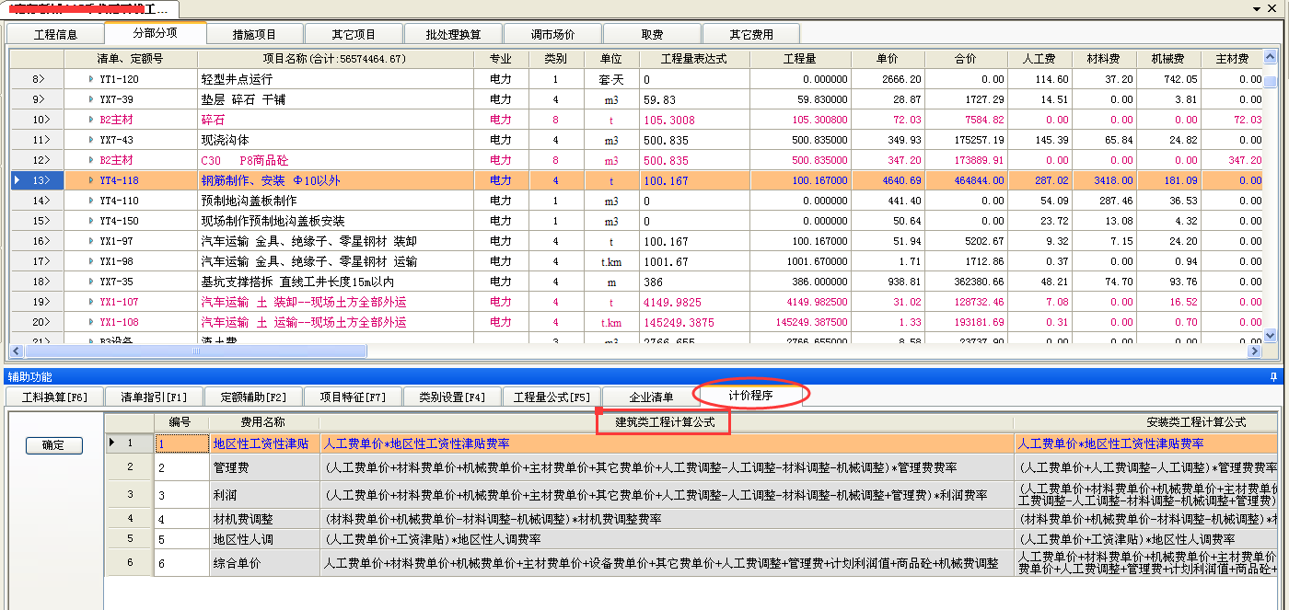

1.10.5 安装的计价程序：

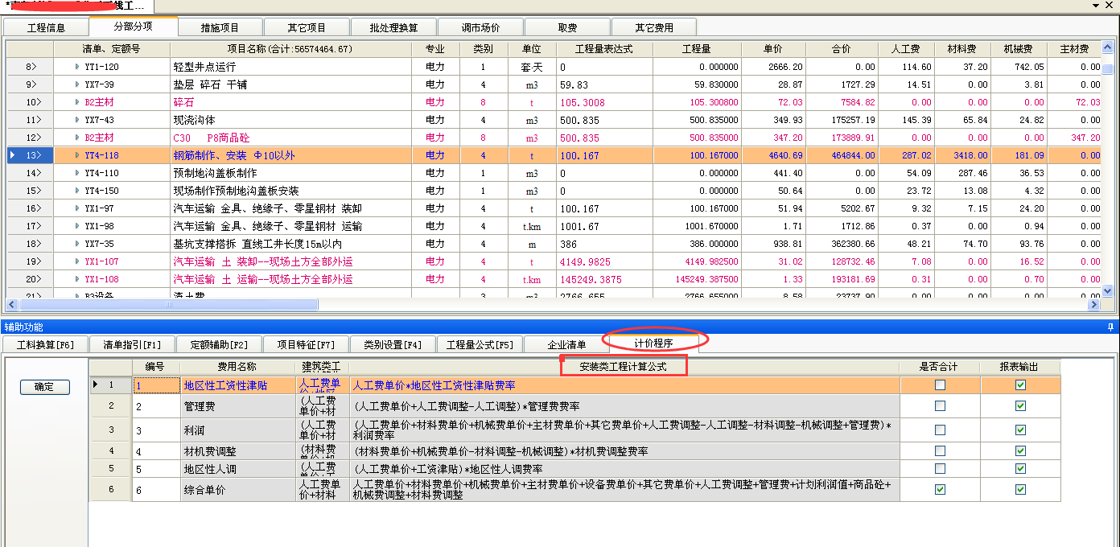

- 措施项目：
2.1 措施费=冬雨季施工费+夜间施工增加费+施工工具用具使用费+特殊地区施工增加费+临时设施费+施工机构迁移费+安全文明施工费，
其中建筑的取费基数是直接工程费，临时设施费及安全文明施工费除外，对应的费率值根据2016【45】号文，已经做了调整，操作人员在使用时，可以根据具体工程做二次调整。
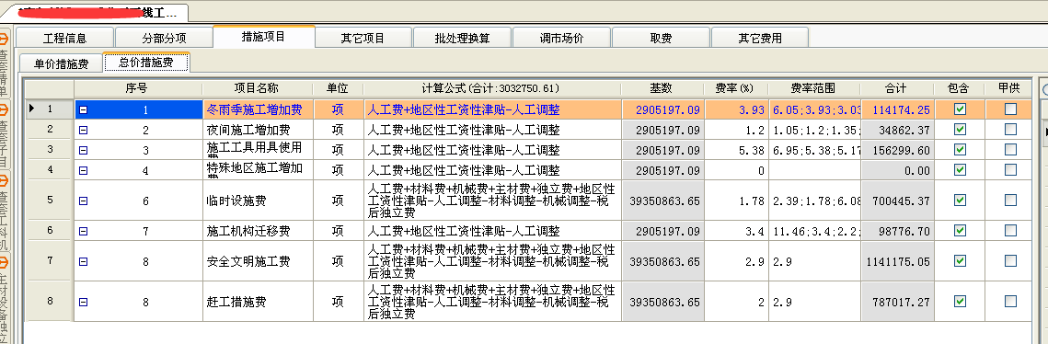

2.1 安装的取费基数是人工费，临时设施费及安全文明施工费除外
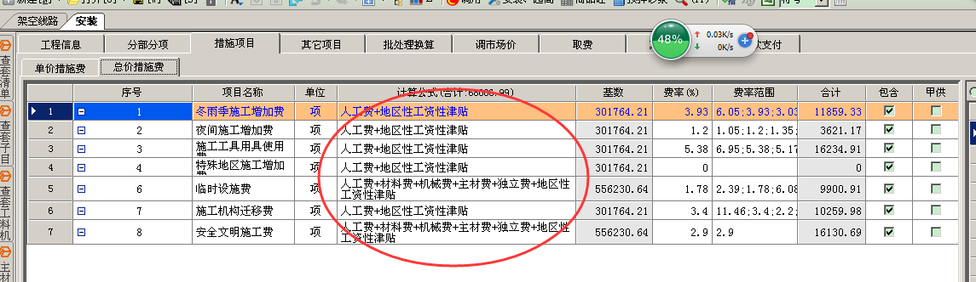

2.3 临时设施费及安全文明施工费均以直接费工程费为取费基数。

2.4 如果涉及到脚手架费用，该费用并入“单价措施项目”，电力可以计算脚手架，比如：YT16-1~YT16-3000,YT17-1~YT17-3000,YT18-1~YT18-3000,YT19-1~YT19-3000,YT20-1~YT20-3000,YT21-1~YT21-3000,YT22-1~YT22-3000，是这些子目，如果分部分项里套用这些，点一下安装超高，系统自动计算相应费用，如果不在这些子目范围内，但确实需要计算该项费用，那么请用暂估方式即可。地形系数增加费也是如此。

- 其他项目：
3.1 关于暂列金、专业工程暂估价、计日工、施工总承包费等，如下处理即可。
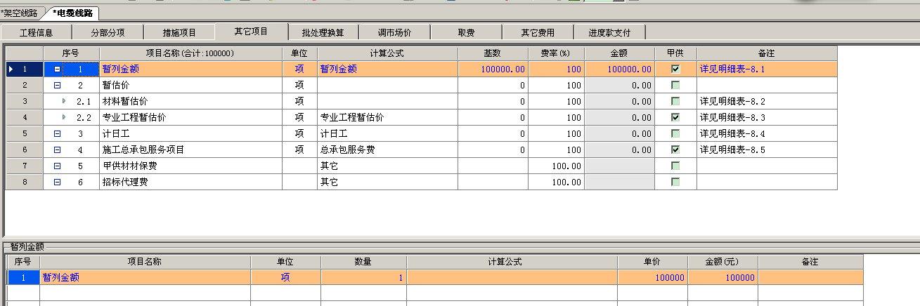

四、调市场价：对辅材进行适当的价格调整，只在调市场价列调整即可
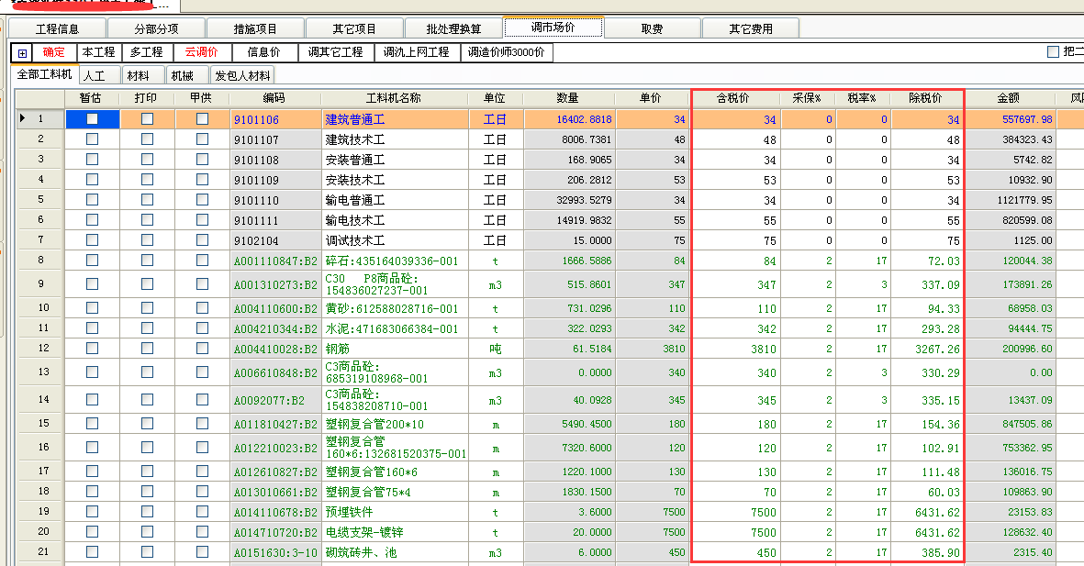

五、取费：建筑按直接费取、安装按人工费取，鼠标右键，可以直接调用系统模板，也可在默认模板上二次修改，包括取费公式及对应费率。
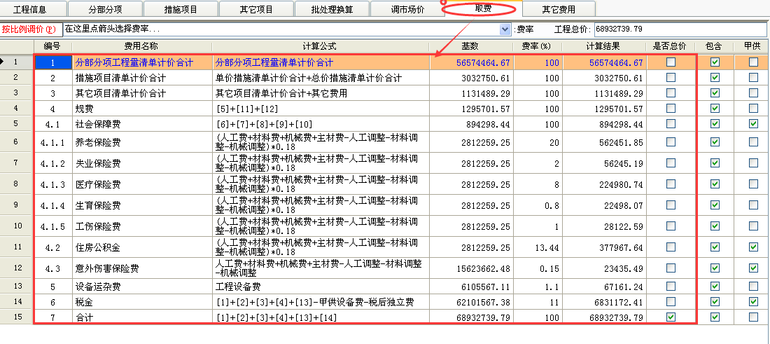

- 最后统一出表格，报表输出：如果是国网网上招投标，直接输出氿上云计价的EXCEL批量导出，氿上云严格按照国网ECP表格顺序及表格样式输出相应表格，部分表样如下：

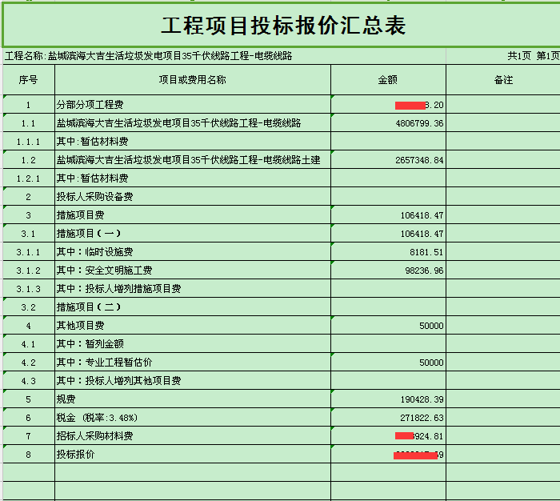

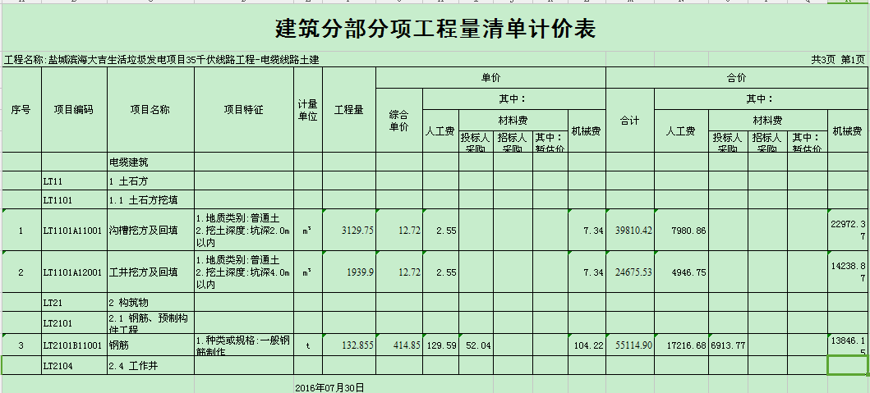

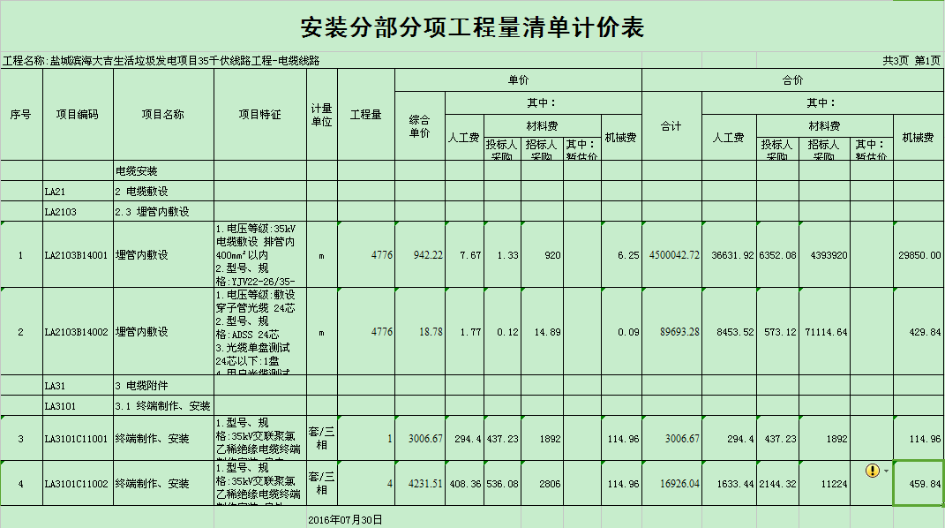
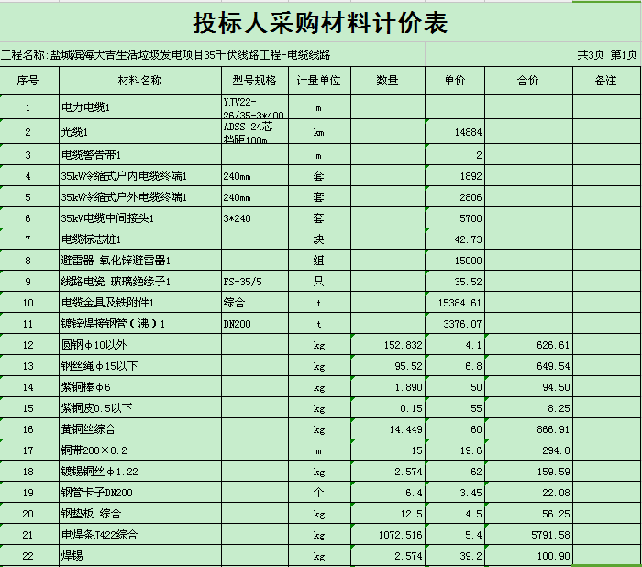

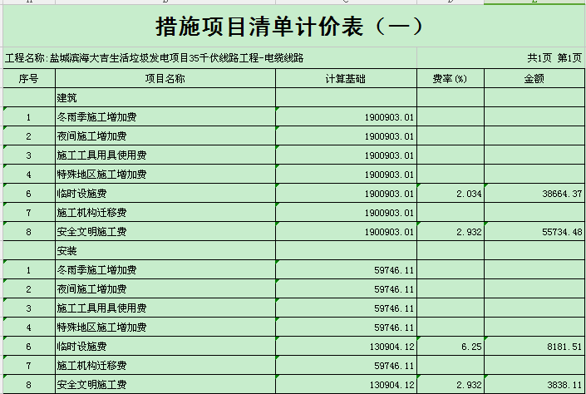
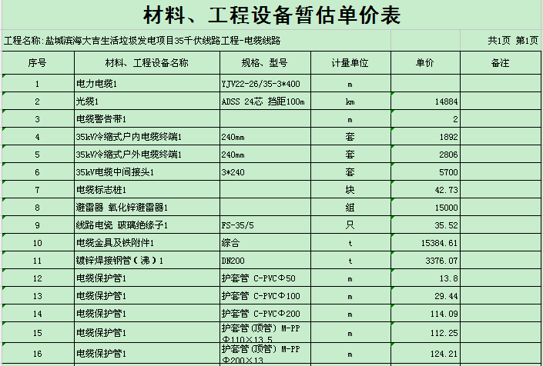
七、氿上云计价电力专版还提供了去费用表格，操作人员根据工程需要可以直接输出，表样暂不做展示，包括预算审计表等系列报表。

友情提示：
- 氿上云计价电力招投标专版充分满足国网ECP平台招标跟投标，氿上云计价电力专版下载网址：http://jsyjj.9393915.com/list/602
- 氿上云计价电力专版现已升级为2.3.0015，内含国网2016【45】号文件精神，使用时请大家务必要在线升级即可使用。
- 氿上云计价电力营改增专版，在实用工具里，有45号文件及相关的文件介绍，大家打开即可查看。大家在使用中有任何问题请及时 保持联系！
南京日星月信息工程有限公司客服中心
技术咨询025-83600346（7*24小时）
服务平台网站：www.9393915.com

